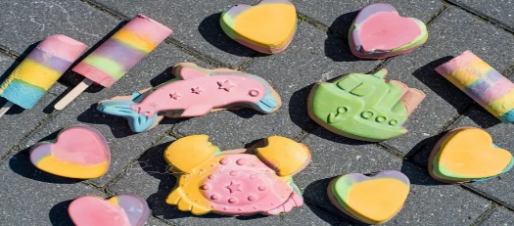
STRASSENKREIDE SELBER MACHEN

Straßenkreide selber machen: So geht’s!
Benötigte Zutaten:

Modelliergips (weiß)
Lebensmittelfarben
Wasser
Klopapierrollen
Backpapier
Breites Paketklebeband oder Frischhaltefolie und Tesafilm
Silikonförmchen
Holz-Eisstiele
Natürlich braucht ihr prinzipiell nicht alles an Förmchen, was ich aufgelistet habe. Ihr könnt auch ausschließlich Kreide mit Klopapierrollen herstellen oder nur welche in Silikonförmchen. Das Backpapier und das Paketklebeband bzw. die Frischhaltefolie und Tesafilm braucht ihr nur, falls ihr die Malkreide mit Klopapierrollen herstellt. Gleiches gilt für die Holz-Eisstiele, die nur der späteren „Eis-Optik“ der Straßenkreide dienen. Ansonsten reichen einfache Silikonförmchen vollkommen aus.
Was den Gips betrifft, solltet ihr tatsächlich Modelliergips nehmen. Der ist schön weiß und nimmt die Farben besser an, lässt sich außerdem geschmeidiger verarbeiten.
Als Alternative zur flüssigen Lebensmittelfarbe, könnt ihr auch welche in Pulverform nehmen. Das ist gar kein Problem!

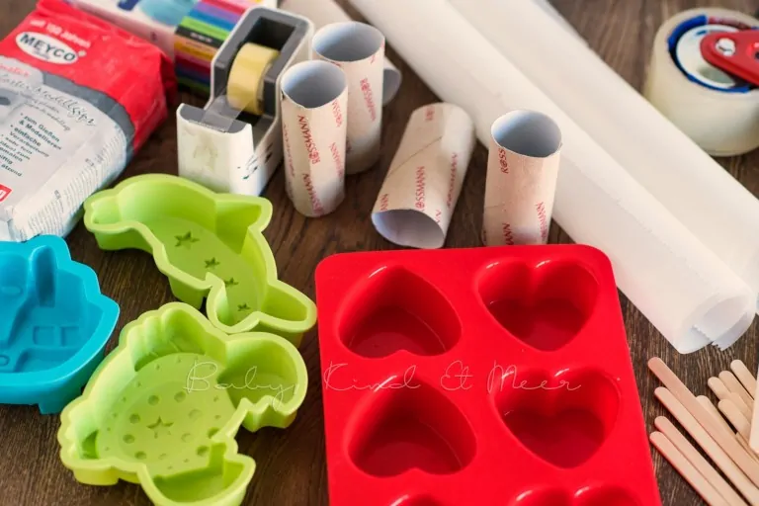
Die Herstellung der Straßenmalkreide:
Solltet ihr Straßenkreide in leeren Klopapierrollen herstellen wollen, müsst ihr diese zunächst vorbereiten. Dafür legt ihr ein aufgerolltes Backpapier neben die Klopapierrolle und schneidet es auf die passende Größe zu. Das aufgerollte Stück Backpapier kommt dann in die Klopapierrolle. Zusätzlich schließt ihr den Boden der Klopapierrolle mit zwei Lagen breitem Klebeband ab. Alternativ könnt ihr dafür Frischhaltefolie nutzen und diese rundherum mit etwas Klebeband fixieren.
Rührt den Modelliergips nach Packungsanleitung an, gebt für die perfekte Konsistenz etwas mehr Gips dazu. Das funktioniert am besten nach Gefühl. Gebt einfach nach und nach und unter ständigem Rühren etwas mehr Gips dazu, bis die Konsistenz relativ cremig und nicht mehr zu flüssig ist. Allzu fest sollte die Masse aber auch nicht sein, eher wie Kuchenteig. :D
Rührt dann die Lebensmittelfarbe unter.
Was die Farben eurer Straßenkreide betrifft, könnt ihr diese entweder einfarbig gestalten, d.h. pro Form nutzt ihr eine Farbe, oder bunt. Solltet ihr euch für die Regenbogenvariante entscheiden, gebt ihr immer nur ein wenig Masse pro Farbe in die Förmchen. So verfahrt ihr dann nacheinander mit den unterschiedlichen Farben, bis die Förmchen vollständig gefüllt sind. Da der Gips relativ schnell fest wird, bedarf es kaum Wartezeit zwischen dem Schichten der Farben. Wichtig ist nur, dass ihr den angerührten Gips binnen 10-15 Minuten verteilt, weil er sonst fest wird. Solltet ihr Malkreide in Eis-Optik herstellen wollen, steckt ihr nach der letzten Schicht Gips noch ein Holz-Eisstäbchen durch die oberen 2-3 Gips-Schichten in der Klopapierrolle.
Sobald eure Förmchen vollständig gefüllt sind, lasst ihr sie für mind. 2 Stunden ruhen. Anschließend könnt ihr die Malkreide aus den Förmchen lösen. Daraufhin sollten sie weitere 10-12 Stunden durchtrocknen. Und danach kann auch schon kunterbunt drauf losgemalt werden!
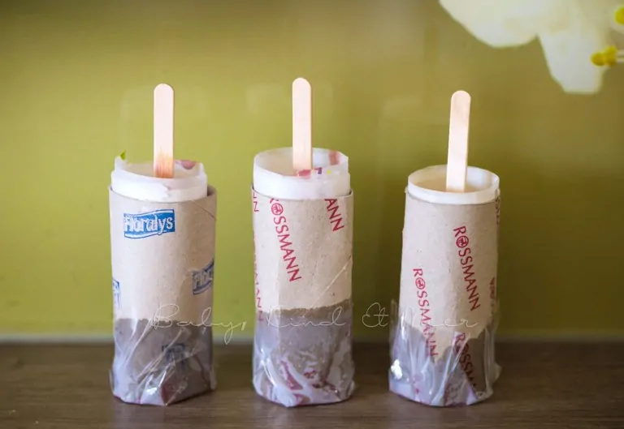

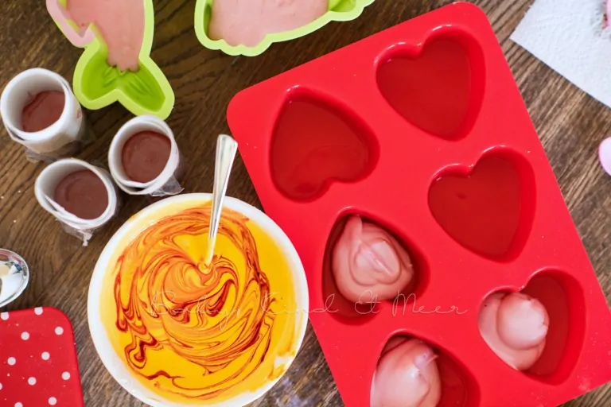
Ihr seht schon: Es ist wirklich ganz einfach, Malkreide herzustellen. Und es macht so Spaß, die verschiedenen Farben miteinander zu kombinieren! Das Ganze ist wirklich eine ganz tolle Idee für Groß und Klein

